SISTEM KENDALI PEMBERIAN PAKAN AYAM BROILER OTOMATIS BERBASIS MIKROKONTROLER

(Studi Kasus : Desa Bilungala, Kecamatan Bonepantai)

Oleh
AGUSTIAN TONGKONOO
T3115183

SKRIPSI



PROGRAM SARJANA
TEKNIK INFORMATIKA
UNIVERSITAS ICHSAN GORONTALO
GORONTALO
2022
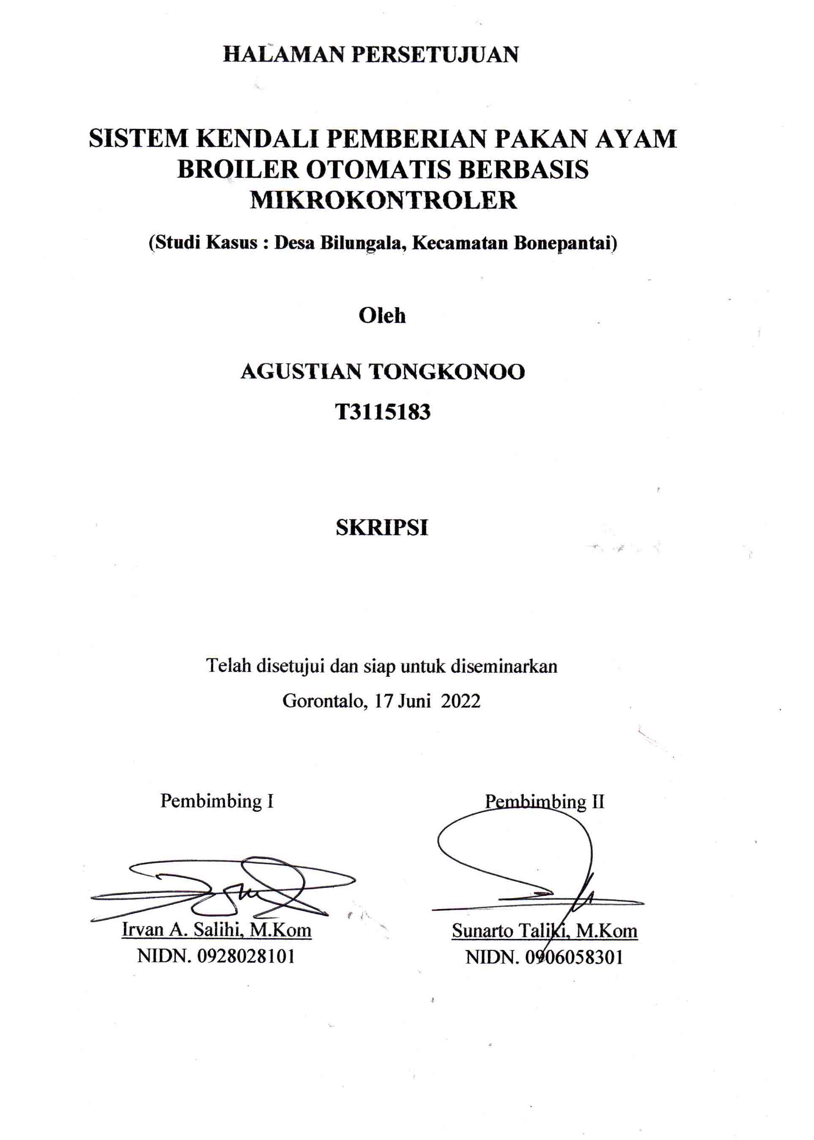

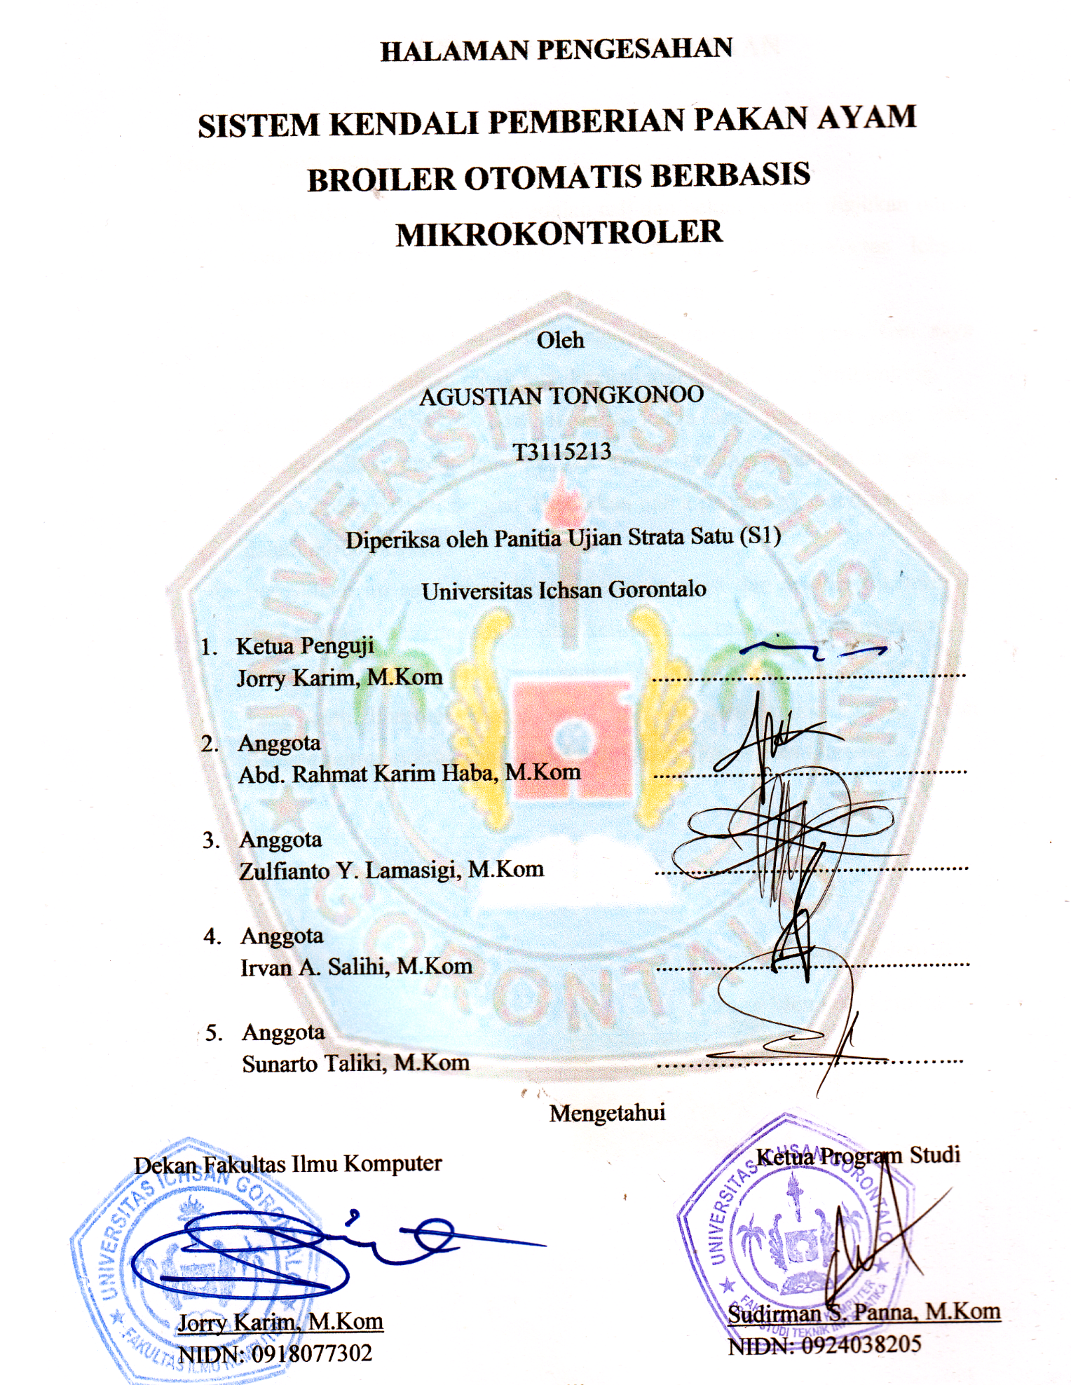
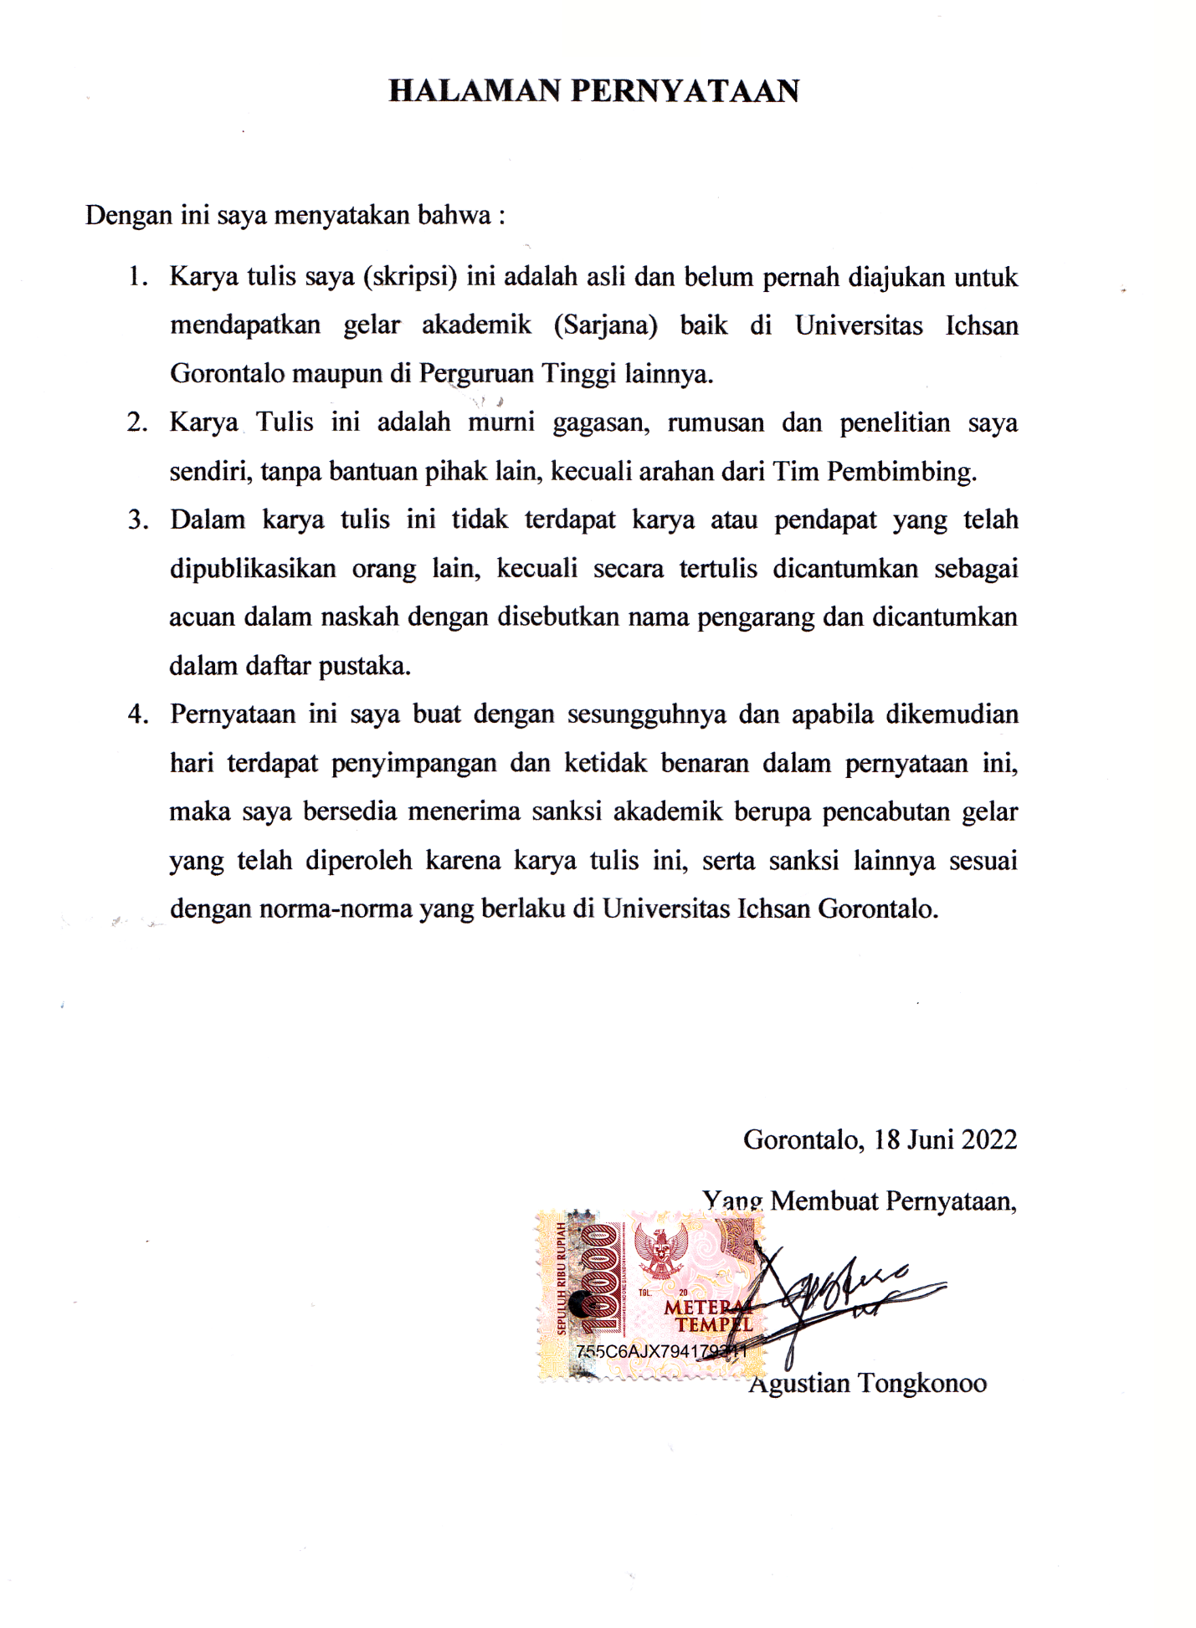


ABSTRACT

AGUSTIAN TONGKONOO. T3115183. A MICROCONTROLLER-BASED CONTROL SYSTEM OF AUTOMATIC BROILER FEEDING (A CASE STUDY: BILUNGALA VILLAGE, BONEPANTAI SUBDISTRICT)

A control system is a system that produces a certain value as its output through controlling or changing the provisions of the system input. Feeding is an important element in determining the level of broiler production. Likewise, there is one farmer in Bilungala Village, Bone Pantai Subdistrict producing broiler chickens. Feeding chickens can be made easier by using a mechanical device controlled by equipment. This system uses a microcontroller connected to an Arduino and a timer for feeding chickens with a Real-Time Clock (RTC). This automatic tool has two parts, namely, the main container serves as a place to store food reserves and the second container as a place to feed the chickens. The Real-Time Clock functions to regulate the feeding hours of broilers. A Solenoid Valve functions as a faucet for feeding the broilers carried out from 07.00 through 17.00. It is for the morning, noon, and evening feedings regulated by the Real-Time Clock (RTC).

Keywords: control system, chicken feeding, automatic, RTC (Real Time Clock), Solenoid Valve


ABSTRAK

AGUSTIAN TONGKONOO. T3115183. SISTEM KENDALI PEMBERIAN PAKAN AYAM BROILER OTOMATIS BERBASIS MIKROKONTROLER (STUDI KASUS: DESA BILUNGALA, KECAMATAN BONEPANTAI)

Sistem kendali atau sistem kontrol adalah suatu sistem yang menghasilkan nilai tertentu sebagai keluarannya melalui pengendalian ataupun pengubahan ketentuan dari masukan sistem. Pemberian pakan merupakan elemen penting dalam menentukan tingkat produksi ayam pedaging. Begitu juga dengan adanya salah satu peternak di Desa Bilungala, Kecamatan Bone Pantai yang memilih untuk pemeliharaan ternak ayam broiler.Pemberian pakan ayam dapat dipermudah dengan penggunaan alat mekanik yang dikontrol oleh peralatan. Sistem ini menggunakan Mikrokontroler yang dihubungkan dengan sebuah Arduino dan pengatur waktu pemberian pakan ayam dengan Real Time Clock (RTC). Alat otomatis ini memiliki dua bagian, yaitu wadah utama berfungsi sebagai tempat untuk menyimpan cadangan makanan, dan wadah kedua sebagai tempat makan ternak ayam tersebut. Real Time Clock berfungsi untuk mengatur jam makan hewan ternak dan Selenoid Valve berfungsi sebagai kran pemberian makan hewan ternak dilakukan pada jam 07.00 wib, sampai jam 17.00 wib untuk makan pagi, siang, dan sore yang di atur oleh Real Time Clock RTC.

Kata kunci: sistem kendali, pakan ayam, otomatis, RTC (Real Time Clock), Selenoid Valve

KATA PENGANTAR

Assalamu Alaikum Warahmatullahi Wabarakatuh
Alhamdulillahi Rabbil Alamin, puji syukur penulis panjatkan kehadirat Allah Subhanahu Wa Ta'ala. yang telah memberikan Rahmat dan Hidayah-Nya. Shalawat dan Taslim kepada junjungan kita Nabi Besar Muhammad Shallallahu Alaihi Wa Sallam, beserta keluarga dan para sahabatnya, sehingga penulis dapat menyelesaikan usulan penelitian ini untuk memenuhi salah satu syarat penyusunan Skripsi Program Studi Teknik Informatika, Fakultas Ilmu Komputer Universitas Ichsan Gorontalo.
Penelitian ini tidak akan terwujud / terselesaikan jika tanpa uluran tangan dari insan-insan yang telah digerakkan hatinya oleh Sang Khaliq untuk memberikan dukungan, bantuan dan bimbingan bagi penulis. Usulan Penelitian ini dapat terselesaikan meskipun masih terdapat kekurangan baik itu dalam pengumpulan data maupun dalam penyusunan.
Penulis menghaturkan terima kasih dan rasa hormat yang tak terhingga dan teristimewa kepada kedua orang tua yang selalu memberikan semangat dan doa tiada henti. Selanjutnya ucapan terima kasih dan penghargaan yang sedalam-dalamnya, penulis sampaikan kepada:
- Dr. Juriko Abdusamad, M.Si, selaku Ketua Yayasan Pengembangan Ilmu Pengetahuan dan Teknologi (YPIPT) Ichsan Gorontalo;
- Dr. Abdul Gaffar La Tjokke, selaku Rektor Universitas Ichsan Gorontalo;
- Jorry Karim, M.Kom, selaku Dekan Fakultas Ilmu Komputer Universitas Ichsan Gorontalo;
- Sudirman Melangi, M.Kom, selaku Wakil Dekan I Fakultas Ilmu Komputer Universitas Ichsan Gorontalo;
- Irma Surya Kumala Idris, M.Kom, selaku Wakil Dekan II Fakultas Ilmu Komputer Universitas Ichsan Gorontalo;
- Sudirman S. Panna, M.Kom, selaku Ketua Jurusan Teknik Informatika Fakultas Ilmu Komputer Universitas Icshan Gorontalo;

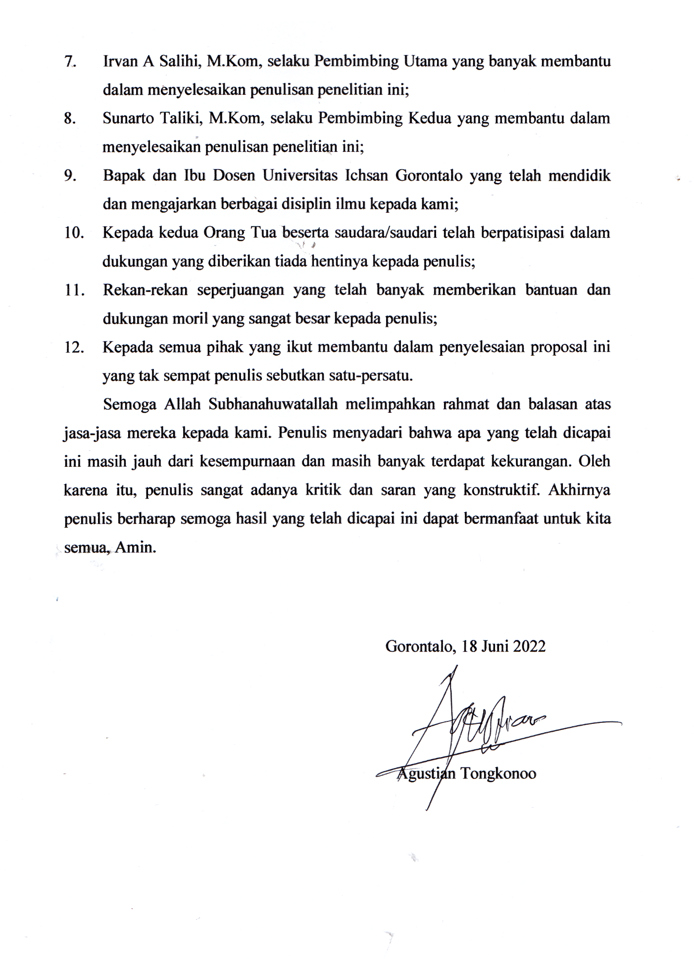
DAFTAR ISI
HALAMAN SAMPUL i
HALAMAN PERSETUJUAN ii
HALAMAN PENGESAHAN iii
HALAMAN PERNYATAAN iv
ABSTRACK v
ABSTRAK vi
KATA PENGANTAR vii
DAFTAR ISI ix
DAFTAR GAMBAR xi
DAFTAR TABEL xii
BAB I PENDAHULUAN 1
1.1 Latar Belakang 1
1.2 Identifikasi Masalah 2
1.3 Rumusan masalah 2
1.4 Tujuan Penelitian 2
1.5 Manfaat Penelitian 3
1.5.1 ManfaatTeoritis 3
1.5.2 Manfaat Praktis 3
BAB II LANDASAN TEORI 4
2.1 Tinjauan Studi 4
2.2 Tinjauan Pustaka 7
2.2.1 Pakan Ayam 7
2.2.2 Mikrokontroler Arduino 7
2.2.3 Bahasa Pemrograman Arduino 8
2.2.4 Selenoid Valve 9
2.2.5 RTC DS1307 (Real Time Clock) 10
2.2.6 Power Supply 11
2.2.7 Relay 12
2.3 Kerangka pikir 14
BAB III METODE PENELITIAN 15
3.1 Jenis, Metode, Subjek, Objek, Waktu, dan Lokasi Penelitian 15
3.2 Alat dan Bahan Penelitian 16
3.3 Metode Penelitian 16
3.3.1 Pengumpulan Data 16
3.3.1.1 Observasi 16
3.3.1.2 Pembuatan Laporan 17
BAB IV PERANCANGAN ALAT DAN SISTEM 18
4.1 Perancangan Pembuatan Alat 18
4.1.1 Sistem Keseluruhan 19
4.2 Perancangan Perangkat Lunak 20
BAB V IMPLEMENTASI DAN PENGUJIAN SISTEM 23
5.1 Implementasi 23
5.1.1 Rancangan Perangkat Keras 23
5.1.2 Pemasangan Alat Pada Maket 23
5.2 Pengujian sistem 24
5.2.1 Pengujian RTC (Real Time Clock) Pada Selenoid 25
BAB VII KESIMPULAN DAN SARAN 27
6.1 Kesimpulan 27
6.2 Saran 27
DAFTAR PUSTAKA
LAMPIRAN

DAFTAR GAMBAR

Gambar 2.1 Mikrokontroler Arduino 7
Gambar 2.2 Selenoid Valve 9
Gambar 2.3 RTC (Real Time Clock) 10
Gambar 2.4 Konfigurasi Pin RTC 10
Gambar 2.5 Power Supply 12
Gambar 2.6 Relay 13
Gambar 5.1 Rancangan Alat Keseluruhan 23
Gambar 5.2 Pemasangan Rancangan Alat Pada Maket 24
Gambar 5.3 Langkah Langkah Pengujian Sistem 25
Gambar 5.4 Mengatur Hari, Waktu dan Tanggal Pada RTC 26
Gambar 5.5 Penyetelan Pengaktifan Selenoid Valve 26
Gambar 5.6 Sebelum Selenoid Valve Mengeluarkan Pakan 27
Gambar 5.7 Sebelum Selenoid Valve Mengeluarkan Pakan 27
Gambar 5.8 Sesudah Selenoid Valve Mengeluarkan Pakan 27
Gambar 5.9 Sesudah Selenoid Valve Mengeluarkan Pakan 28

Gambar 5.10 Selenoid Valve Berhenti Mengeluarkan Pakan 28

DAFTAR TABEL

Tabel 2.1 Tinjauan Studi 4
Tabel 3.1 Alat Dan Bahan 16
Tabel 5.1 Hasil Pengujian RTC 29
Tabel 5.2 Hasil Pengujian Sistem Keseluruhan 29

BAB I
PENDAHULUAN

1.1 Latar Belakang
Sistem kendali atau sistem kontrol adalah suatu sistem yang menghasilkan nilai tertentu sebagai keluarannya melalui pengendalian ataupun pengubahan ketentuan dari masukan sistem. Oleh karena itu peternak ayam dapat melakukan tahap sebuah sistem pemberian pakan dengan secara terkendali dari alat yang ada.
Pemberian pakan merupakan elemen penting dalam menentukan tingkat produksi ayam pedaging. Peternak ayam pedaging masih menggunakan metode buatan untuk memberikan pakan. Kegiatan peternak ayam ini memakan energi, dan terkadang peternak tidak sempat secara langsung memelihara ayam di dalam kandang yang akan berdampak negatif pada hasil ternak yang di dapat.[1]
Begitu juga dengan adanya salah satu peternak di Desa Bilungala, Kecamatan Bone Pantai yang memilih untuk pemeliharaan ternak ayam broiler dalam hal ini penulis mengambil salah satu contoh penelitian dari salah satu peternak ayam broiler bernama bapak Roys Tangahu, yang dimana kerjaan dari peternak ini sangat menyita waktu dari kerjaan lainnya.. Salah satunya adalah dengar sistem pemberian pakan ayam. Jika peternak terlambat memberikan pakan terhadap ternak ayam yang ada, pasti akan menyebabkan hewan ternak menjadi sakit dan terlihat kurus, yang akan berdampak pada proses penjualan ayam nanti.
Pemberian pakan ayam dapat dipermudah dengan penggunaan alat mekanik yang dikontrol oleh peralatan. Sistem ini menggunakan Mikrokontroler yang dihubungkan dengan sebuah Arduino dan pengatur waktu pemberian pakan ayam dengan Real Time Clock (RTC). Alat otomatis ini memiliki dua bagian, yaitu wadah utama berfungsi sebagai tempat untuk menyimpan cadangan makanan, dan wadah kedua sebagai tempat makan ternak ayam tersebut.
Real Time Clock berfungsi untuk mengatur jam makan hewan ternak,pemberian makan hewan ternak dilakukan pada jam 07.00 wib, sampai jam 17.00 wibuntuk makan pagi, siang, dan sore.[2] DC Converter LM2596 befungsi untuk mengatur tegangan dari power supply ke rangkaian.
Jadi dengan adanya rancangan alat dari system kendali yang akan dibuat oleh peneliti, yaitu bagaimana melihat fungsi hasil kerja alat dari sebuah aturan waktu pemberian pakan ayam yang akan ditetapkan oleh peternak pada setiap hari dengan jangkauan selang waktu dari pagi, siang, dan sore hari nanti.
Berdasarkan uraian permasalahan yang telah dibahas sebelumnya, kemudian peneliti akan melakukan penelitian dengansebuah bentuk prototype alat yang sudah pernah digunakan pada penelitian sebelumnya, namun dikolaborasikan dengan alat lainnya. Maka dari itu di anggap perlu untuk membangun sebuah sistem dengan judul Penelitian “Sistem Kendali Pemberian Pakan Ayam Otomatis Berbasis Mikrokontroler”.

1.2 Identifikasi Masalah
Berdasarkan uraian pada latar belakang masalah diatas dapat diidentifikasikan beberapa masalah-masalah, antara lain :
1. Keterlambatan waktu pemberikan makanan pada ayam broiler.
2. Belum adanya alat yang bisa mengendalikan system kerja pemberian pakan pada ayam broiler.

1.3 Rumusan masalah
Berdasarkan latar belakang masalah, maka dapat dirumuskan permasalahan sebagai berikut:
1. Bagaimana Merancang Alat Pemberian Pakan Ayam Broiler?
2. Bagaimana Cara Kerja Pemberian Pakan Ayam Broiler Otomatis?

1.4 Tujuan Penelitian
1. Pemilik hewan tidak perlu repot untuk memberi makan hewan ternak disaat ada kerjaan lain.
2. Makanan akan keluar sesuai dengan waktu yang telah ditetapkan.
3. Kegiatan pemilik yang lain tidak akan terganggu dengan aktifitas memberi makan hewan ternak yang harus tepat waktu.

1.5 Manfaat Penelitian

1.5.1 Manfaat Teoritis
Memberikan masukan bagi perkembangan ilmu pengetahuan khususnyapada bidang ilmu komputer yaitu berupa perancanganSistem KendaliPemberianPakan Ayam Broiler.

1.5.2 Manfaat Praktis
Sumbangan pemikiran, karya bahan pertimbangan, atas solusi bagi masyarakat agar bisa lebih membantu di bagian teknologi, karena dengan alat ini masyarakat lebih efektif untuk mengatur pememberian pakan ayam yang ada.

BAB II
LANDASAN TEORI

Berdasarkan Penelitian Sebelumnya Yang Menjadi Tinjauan studi pada penelitian ini adalah sebagai berikut.

2.1 Tinjauan Studi

Tabel 2.1 Tinjauan Studi
No. | Peneliti | Judul | Metode | Hasil
1. | Arief Budi Laksono, 2017. | Rancang Bangun Sistem Pemberi Pakan Ayam Serta Monitoring Suhu dan Kelembaban Kandang Berbasis Atmega328 | - Pengujian sensor DHT11  - Pengujian LCD 16 x 2  - Pengujian sensor photo diode  - Pengujian motor servo  - Pengujian Perancangan Relay  - Pengujian rangkaian keseluruhan | Dari pengujian yang telah dilakukan dari pengujian servo sampai pengujian suhu dan kelembababn dapat bekerja dengan baik. Serta sensor poto dioda dapat membaca wadah pakan ayam saat terisi penuh dan kosong. Pada rangkaian suhu dan kelembaban sensor DHT11 dapat membaca keadaan suhu dan kelembaban pada ruang kandang serta dapat memerintah relay untuk menyalakan blower dan mist maker bekerja dengan baik. Dan LCD 16 x 2 dapat menampilkan suhu dan kelembaban yang terbaca oleh sensor DHT11 dengan baik.[3]
2. | Rhamdiani Syafitri, Dodi Budiman Margana, dan Yana Sudarsa, 2108. | Sistem Pemberi Pakan Ayam Broiler Otomatis Berbasis Internet of Things | Metode yang dilakukan dalam proses penyelesaian sistem adalah dengan melakukan tinjauan pustaka dan landasan teori. Kemudian dilakukan perancangan sistem secara keseluruhan. | Berdasarkan hasil realisasi dan pengujian, dapat disimpulkan bahwa sistem dapat berfungsi melakukan pemberian pakan sesuai dengan hasil perancangan, jadwal pemberian pakan sesuai dengan spesifikasi sistem untuk setiap usia ternak ayam, notifikasi alarm, status pemberian pakan dan tombol virtual berfungsi dengan baik dan jumlah pakan yang dikeluarkan oleh pakan jenis starter menghasilkan error rata-rata sebesar +3,94% dan pakan jenis finisher menghasilkan error rata-rata sebesar +3,66%.[4]
3. | Margaretha Yohanna, Desy Tri Natasia Lumban Toruan, 2018. | Rancang Bangun Sistem Pemberian Pakan dan Minum Ayam Secara Otomatis | - Analisis  - Perancangan Sistem | 1. Sensor ultrasonik dapat digunakan sebagai sensor jarak untuk mengukur volume wadah pakan dan air.  2. Modul GSM SIM900A dapat digunakan sebagai penerima data dari mikrokontroller untuk diteruskan ke nomor tujuan.  3. Mikrokontroller ATMEGA328 digunakan sebagai alat untuk memproses data dari sistem yang berfungsi untuk mengirimkan perintah sensor ultrasonik ke modul GSMSIM900A sehingga perintah dapat ditampilkan dalam bentuk SMS.  4. Jika wadah pakan dan air dalam wadah utama = tinggi pakan, atau wadah pakan dan air dalam wadah utama =  5 , atau wadah pakan dan air dalam wadah utama = 0, maka modul GSM SIM900A akan mengirim pesan ke nomor tujuan sehingga pakan dan air dapat kembali diisi ke dalam wadah utama oleh pemilik ayam.[5]

2.2 Tinjauan Pustaka

2.2.1 Pakan Ayam
Pakan adalah semua yang bisa dimakan oleh ternak dan tidak mengganggu kesehatannya. Pada pemeliharaan ayam, pakan merupakan unsur terpenting untuk pertumbuhan dan perkembangan.[6] Ketepatan waktu pemberian pakan dipilih pada saat yang tepat dan nyaman sehingga ayam dapat makan dengan baik dan tidak banyak pakan yang terbuang. Pakan yang disediakan untuk ayam kampung untuk memenuhi kebutuhan nutrisinya tidak harus berasal dari bahan-bahan yang mahal. Bahan-bahan sisa dapat pula dipakai untuk penyusun ransum unggas. Ransum adalah pakan jadi yang siap diberikan pada ternak yang disusun dari berbagai jenis bahan pakan yang sudah dihitung (dikalkulasi) sebelumnya berdasarkan kebutuhan industri dan energi yang diperlukan. Berdasarkan bentuknya ransum dibagi menjadi 3 jenis: yaitu mash, pelet, dan crumble.
Jumlah pakan yang dikonsumsi oleh ayam dipengaruhi oleh beberapa faktor antara lain adalah kesehatan ternak dari berat badannya, musim atau cuaca, jenis kelamin, keaktifan badan sehari-hari, suhu didalam dan sekitar kandang, kualitas pakan yang diberikan dan sistem perkandangan.

2.2.2 Mikrokontroler Arduino
Mikrokontroler adalah sebuah sistem komputer lengkap dalam satu serpih (chip). Mikrokontroler lebih dari sekedar sebuah mikroprosesor karena sudah terdapat ROM (Read Only Memory), RAM (Read Write Memory), beberapa bandar masukan maupun keluaran, dan beberapa peripheral seperti Salah satu mikrokontroler yang banyak digunakan saat ini yaitu mikrokontroler AVR. AVR adalah mikrokontroler RISC (Reduce Instuction Set Compute) 8 bit berdasarkan arsitektur Harvard.
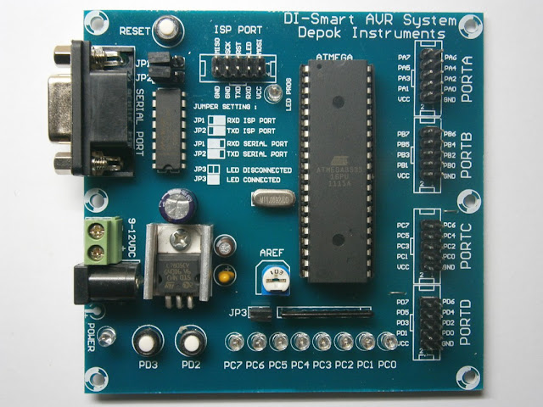
Tujuan menanamkan program pada mikrokontroller adalah agar rangkaian elektronik dapat membaca input, memproses input tersebut dan kemudian menghasilkan output sesuai yang diinginkan. Mikrokontroller bertugas sebagai ‘otak’ yang mengendalikan input, proses dan output sebuah rangkaian elektronik. Karena komponen utama Arduino adalah mikrokontroller, maka Arduino pun dapat diprogram menggunakan komputer sesuai kebutuhan kita.[7]

Gambar 2.1 Mikrokontroler Arduino

2.2.3 Bahasa Pemrograman Arduino
Bahasa Pemrograman Arduino adalah bahasa pemrograman utama yang digunakan untuk membuat program untuk Arduino board. Bahasa pemrograman Arduino menggunakan bahasa pemrograman C sebagai dasarnya. Karena menggunakan bahasa pemrograman C sebagai dasarnya, bahasa pemrograman Arduino memiliki banyak sekali kemiripan, walaupun beberapa hal telah berubah.

2.2.4 Selenoid Valve
Solenoid valve atau katup listrik merupakan katup yang dikendalikan dengan arus listrik baik AC maupun DC melalui kumparan atau selenoida. Solenoid valve sering digunakan untuk mengontrol sistem fluida. Seperti pada sistem pneumatic, sistem hidrolic ataupun pada sistem kontrol mesin yang membutuhkan elemen kontrol otomatis. Contohnya pada sistem pneumatic, solenoid valve digunakan untuk mengontrol saluran udara yang bertekanan menuju aktuator pneumatic (cylinder). Pada sebuah tandon air solenoid valve digunakan sebagai pengatur pengisian air, sehingga tandon tersebut tidak sampai kosong. Pada perancangan ini, selenoid valve digunakan sebagai alat umtuk membuka dan menutup kran air. Yaitu ketika sensor ultrasonik mendeteksi adanya object, maka selenoid valve akan terbuka. Dan jika sensor ultrasonik tidak mendeteksi object, mak selenoid valve akan tertutup.[8]
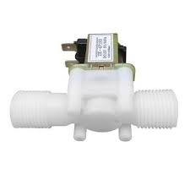
Gambar 2.2 Selenoid Valve

2.2.5 RTC DS1307 (Real Time Clock)
Gambar 2.3 RTC DS1307

Komponen Realtime clock adalahkomponen IC penghitung yang dapat difungsikan sebagai sumber data waktu baik berupa data jam, hari, bulan maupun tahun. Komponen DS1307 berupa IC yang perlu dilengkapi dengan komponen pendukung lainnya seperti crystal sebagai sumber clock dan Battery External 3,6 Volt sebagai sumber energy cadangan agar fungsi penghitung tidak berhenti.[9]
Bentuk komunikasi data dari IC RTC adalah I2C yang merupakan kepanjangan dari Inter Integrated Circuit. Komunikasi jenis ini hanya menggunakan 2 jalur komunikasi yaitu SCL dan SDA. Semua microcontroller sudah dilengkapi dengan fitur komunikasi 2 jalur ini, termasuk diantaranya Arduino Microcontroller.
Gambar 2.4 Konfigurasi Pin RTC
Anda dapat mengkombinasikan display Seven segment, display jenis LCD ataupun jenis matrix led untuk menampilkan data dari IC RTC. Dengan bantuan Arduino microcontroller semua opsi tersebut akan menjadi lebih mudah. Koneksi ke arduino dilakukan dengan menggunakan I2C. Oleh karena itu, pin SDA dihubungkan ke pin 4 dan SCL ke pin 5. Contoh penyusunan rangkaian yang menghubungkan Arduino dan modul RTC.
Komponen RTC DS1307 memiliki ketelitian dengan Error sebesar 1 menit per tahunnya. Fungsi pin dari komponen RTC S1307 adalah sebagai berikut :
1. Pin Vcc (Nomor 8) berfungsi sebagai sumber energy listrik Utama. Tegangan kerja dari komponen ini adalah 5 volt, dan ini sesuai dengan tegangan kerja dari microcontroller Arduino Board
2. Pin GND (Nomor 4) Anda harus menghubungkan ground yang dimiliki oleh komponen RTC dengan ground dari battery back-up
3. SCL berfungsi sebagai saluran clock untuk komunikasi data antara Microcontroller dengan RTC
4. SDA berfungsi sebagai saluran Data untuk komunikasi data antara Microcontroller dengan RTC
5. X1 dan X2 berfungsi untuk saluran clock yang bersumber dari crustal external
6. Vbat Berfungsi sebagai saluran energy listrik dari Battery external.

2.2.6 Power Supply
Power Supply atau dalam bahasa Indonesia disebut dengan Catu Daya adalah suatu alat listrik yang dapat menyediakan energi listrik untuk perangkat listrik ataupun elektronika lainnya. Pada dasarnya Power Supply atau Catu daya ini memerlukan sumber energi listrik yang kemudian mengubahnya menjadi energi listrik yang dibutuhkan oleh perangkat elektronika lainnya. Oleh karena itu, Power Supply kadang-kadang disebut juga dengan istilah Electric Power Converter. Pada umumnya Power Supply dapat diklasifikasikan menjadi 3 kelompok besar, yakni berdasarkan Fungsinya, berdasarkan Bentuk Mekanikalnya dan juga berdasarkan Metode Konversinya.
Gambar 2.5 Rangkaian Power Supply Pada Arduino

2.2.7 Relay
Relay adalah sebuah komponen berupa saklar (Switch) yang dioperasikan secara listrik dan juga merupakan komponen electromechanical (Elektromekanikal) yang terbagi menjadi 2 bagian utama yakni Elektromagnet (Coil) dan mekanika (seperangkat kontak saklar/switch). Fungsi relay yang utama pada alat yaitu untuk mengaktifkan dan mematikan elemen pemanas.
Berikut adalah simbol dari komponen relay.
Relay memiliki fungsi sebagai saklar elektrik, namun jika di ap-likasikan ke dalam rangkaian elektronika, maka relay memiliki bebera-pa fungsi dalam rangkaian elektronika. Berikut beberapa fungsi saat di aplikasikan ke dalam sebuah rangkaian elektronika :
1. Mengendalikan sirkuit tegangan tinggi dengan menggunakan ban tuan signal tegangan rendah.
2. Memberikan time delay function atau fungsi logika.
3. Memberikan time delay function atau fungsi penundaan waktu.
4. Melindungi pompa dari korsleting atau kelebihan tegangan.
Pada penjelasan diatas bahwa relay memiliki fungsi sebagai saklar elektrik, namun jika di aplikasikan ke dalam rangkaian el-ektronika, relay memiliki beberapa fungsi yang cukup unik. Berikut beberapa fungsi saat di aplikasikan ke dalam sebuah rangkaian el-ektronika.

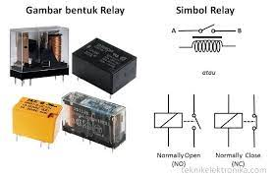
Gambar 2.6 Struktur Relay

Kontak point relay terdiri dari 2 jenis yaitu:

1. Normally Close (NC) yaitu kondisi awal sebelum diaktifkan akan selalu berada pada posisi close (tertutup).

2. Normally Open (NO) yaitu kondisi awal sebelum diaktifkan akan selalu pada posisi open (terbuka).[10]

2.3 Kerangka pikir
MASALAH
- Bagaimana Merancang Alat Pemberian Pakan Ayam Broiler?

- BagaimanaCara Kerja Pemberian Pakan Ayam Broiler Otomatis?.

IDENTIFIKASI PENGENDALI ALAT ELEKTRONIK OTOMATIS
Observasi Dan Pengumpulan Data

Pengumpulan Data

1

- Selenoid Valve
- Power Supply
- RTC (Real Time Clock)
- Relay

Komponen-komponen
2

SISTEM DEVELOPMENT
3

sfv
TUJUAN
- Mengetahui sistim kerja dari sistem otomatis tersebut.
- Mengetahui tingkat keberhasilan dari system otomatis tersebut.
- Mengetahui aplikasi Arduino dalam kehidupan sehari hari
6

Hasil Perancangan Perangkat Keras
Pengujian Selenoid Valve dan RTC

Pembuatan Program Otomatis Alat Elektronik
Perancangan sistem secara kesuluruhan

Perancangan Alat & Sistem
Implementasi & Pengujian Sistem
Perancangan Perangkat Lunak
Perancangan Pembuatan Alat
5

4

Perancangan Alat & Sistem

BAB III
METODE PENELITIAN

Jenis, Metode, Subjek, Objek, Waktu, dan Lokasi Penelitian
Dipandang dari tingkat penerapannya, penelitian ini merupakan penelitian terapan. Penelitian terapan termasuk jenis penelitian yang bertujuan memberikan solusi dari salah satu permasalahan tertentu secara praktis. Jenis penelitian ini berfokus pada pengembangan sebuah ide, teori atau gagasan. Tetapi lebih kepenerapan penelitian tersebut di dalam kehidupan sehari-hari.
Metode pengembangan sistem yang digunakan adalah model prototype, karena penyajian aspek-aspek perangkat keras yang akan dibangun akan nampak bagi pemakai secara cepat, selanjutnya prototype dievaluasi oleh kedua belah pihak sehingga penyaringan kebutuhan pengembangan perangkat keras dapat dengan cepat dilakukan sesuai dengan keinginan dan kebutuhanPenelitian ini terdiri dari beberapa tahap yaitu diawali dengan pengumpulan data, Perancangan alat dan sistem, perancangan pembuatan alat, perancangan perangkat lunak , tahap implementasi dan pengujian sistem, pembuatan laporan.
Subjek penelitian ini adalah Otomatisasi Kendali Alat Pemberi Pakan Ayam Broiler Berbasis Mikrokontroler. Penelitian ini dimulai dari bulan Januari 2022 hingga bulan April 2022 yang berlokasi di Desa Bilungala Kecamatan Bonepantai Kabupaten Bone Bolango Provinsi Gorontalo.

Alat dan Bahan Penelitian
Tabel 3.1 Alat dan Bahan
No | Nama Alat dan Bahan | Fungsi
1. | Arduino IDE | Sebagai Pembuat Program Arduino
2. | Arduino Uno | Sebagai mikrokontroler pengolah data
3. | Selenoid | Sebagai objek pemberi pakan
4. | RTC 1307 | Sebagai Pengatur Waktu Untuk Pemberi Pakan
5. | Power Supply | Sebagai Sumber Tegangan
6. | Relay | Sebagai Saklar
7. | Kabel Jumper | Sebagai penghubung antar komponen
8. | Breadboard | Sebagai penghubung antar komponen

Metode Penelitian
Penelitian dapat diselesaikan dengan melalui beberapa tahapan-tahapan pelaksanaan, yaitu:

3.3.1 Pengumpulan Data

3.3.1.1 Observasi
Studi lapangan (observasi) merupakan teknik pengumpulan data dengan langsung terjun ke lapangan untuk mengamati permasalahan yang terjadi secara langsung di tempat kejadian secara sistematik kejadian-kejadian, perilaku, objek-objek yang dilihat dan hal-hal lain yang diperlukan dalam mendukung penelitian yang sedang berlangsung. Dalam penelitian ini, peneliti melakukan pengamatan terhadap peternak ayam, bawah yang dilakukan dalam pemberian pakan oleh peternak ayam dapat menyita waktu kerja lainnya selama penelitian berlangsung dan tempat-tempat yang lain yang dianggap penting yang berhubungan dengan penelitian ini.

3.3.1.2 Pembuatan Laporan
Setelah melakukan pengujian dan evaluasi sistem, maka langkah selanjutnya melakukan penyusunan laporan sesuai dengan standar dan format yang ditentukan, yang berguna untuk pengembangan sistem selanjutnya.

BAB IV
PERANCANGAN ALAT DAN SISTEM

- Perancangan Pembuatan Alat

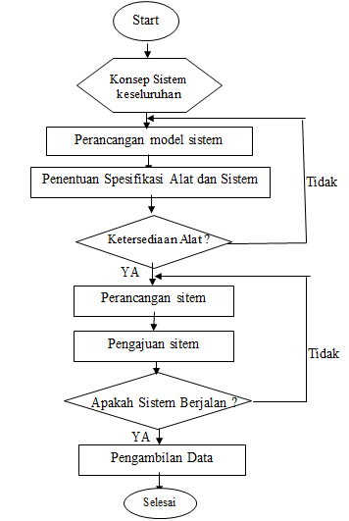
Secara garis besar perancangan otomatisasi kendali pakan ayam ini terdiri dari Selenoid Valve, RTC (Real Time Clock), Power Supply, dan Relay. Untuk otomatisasi kendali pakan ayam ini yang akan di gunakan adalah ayam broiler dengan cara RTC (Real Time Clock) akan menerima perintah dari mikrokontroler Arduino dalam waktu yang telah ditentukan dari program Arduino IDE. Setelah itu dari RTC (Real Time Clock) akan menentukan apakah waktu sudah sesuai jika sudah sesuai Relay akan mengambil keputusan perlu tidaknya untuk mengaktifkan Selenoid Valve yang akan otomatis memberi pakan ayam tersebut.

Gambar 4.1 Flowchart Perancangan Alat dan Sistem
- Perancangan Sistem Keseluruhan

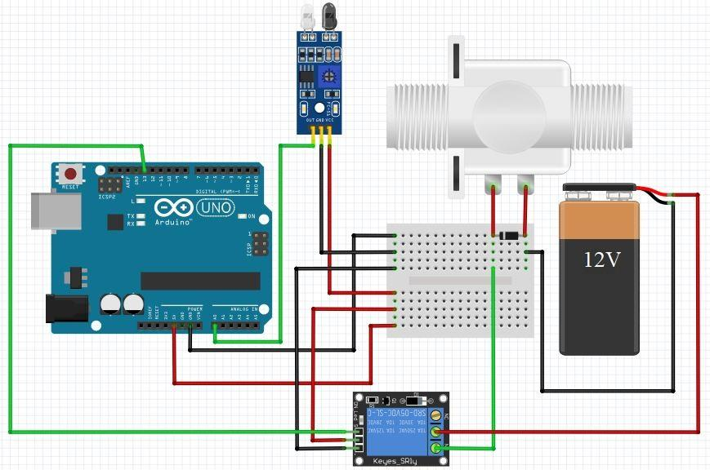
Gambar 4.2 Skematik Sistem

Gambar 4.2 dapat dilihat bahwa rangkaian terdiri dari konfigurasi Arduino Uno, Adaptor 12V, RTC (Real Time Clock), dengan relay sebagai pembatas tegangan sekaligus saklar dan Selenoid Valve. Dari skematik gambar 4.2 maka alat dapat kita rangkai seperti gambar 4.3 berikut ini.
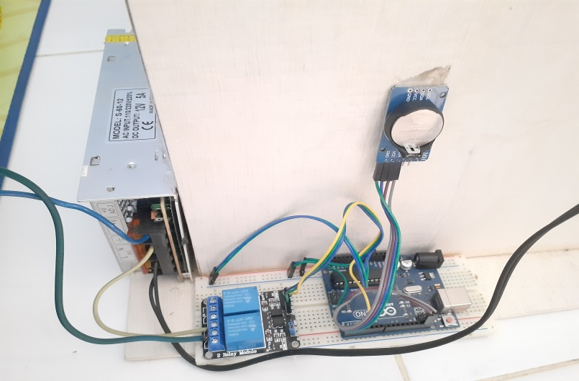
Gambar 4.3 Rangkaian Komponen

Setelah selesai merancang keseluruhan maka selanjutnya akan mendesain prototype otomatisasi kendali pakan ayam ini kemudian akan menghubungkan seluruh sistem yang siap disimulasikan.
- Perancangan Perangkat Lunak

Seluruh sistem rangkaian otomatis kendali pakan ayam ini akan bekerja sesuai perintah dari program (perangkat lunak) yang telah dirancang. Perancangan perangkat lunak dilakukan setelah perangkat keras selesai dikerjakan. Perancangan perangkat lunak merupakan input dari mikrokontroler berupa bahasa pemrograman. Semua sistem perancangan perangkat keras diuji dengan input mikrokontroler Arduino uno dengan bahasa program C dengan beberapa library untuk perancangan otomatisasi.
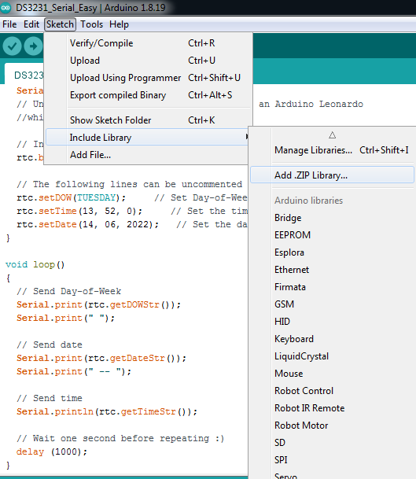
Gambar 4.4 Library Arduino IDE
Pada perancangan otomatis kendali pakan ayam ini menggunakan komponen RTC (Real Time Clock) dan Selenoid Valve. Dimana komponen RTC (Real Time Clock) ini akan mengirim sinyal kepada mikrokontroler yang kemudian akan memberikan perintah ke relay untuk mengaktifkan Selenoid Valve. RTC (Real Time Clock) bekerja sesuai perintah yang telah dirancang dengan bahasa program C. Dalam bahasa pemrograman RTC ((Real Time Clock) harus menyesuaikan dahulu tanggal bulan dan tahun yang sekarang agar bisa kita tentukan pada waktu atau pukul berapa akan diaktifkan. Bisa dilihat pada gambar 4.5
rtc.begin();

// The following lines can be uncommented to set the date and time
rtc.setDOW(TUESDAY); // Set Day-of-Week to TUESDAY
rtc.setTime(13, 52, 0); // Set the time to 13:50:00 (24hr format)
rtc.setDate(14, 06, 2022); // Set the date to Juny 6st, 2022
}

Gambar 4.5 Code Sumber RTC (Real Time Clock)
Setelah mengatur hari, waktu, dan tanggal maka selanjutnya akan ditampilkan mengatur waktu untuk pengaktifan. Seperti pada gambar 4.6
int Relay = 4;

DS3231 rtc(SDA, SCL);
Time t;

const int OnHour = 13;
const int OnMin = 56;
const int OffHour = 13;
const int OffMin = 58;

void setup() {

Gambar 4.6 Code Sumber RTC (Real Time Clock)
Berikutnya coding untuk menunda pembacaan nilai RTC (Real Time Clock) di tampilan serial monitor selanjutnya.
// Wait one second before repeating :)
delay (1000);

Gambar 4.7 Code Sumber RTC (Real Time Clock)
Untuk lebih memperjelas, berikut ini akan diuraikan dalam tampilan Flowchart perancangan system keseluruhan dari sensor suhu kelembaban DHT11 dan sensor cahaya LDR.
Mulai

RTC (Real Time Clock)

Arduino Menerima Data Jika terbaca Nilai RTC

Relay
Tidak
Apakah Relay Menerima Perintah Pengaktifan

Ya
Selenoid Valve Mengeluarkan Pakan Ayam

Gambar 4.8 Flowchart Perancangan Sistem Keseluruhan

BAB V
IMPLEMENTASI DAN PENGUJIAN SISTEM

- Implementasi

- Rancangan Perangkat Keras
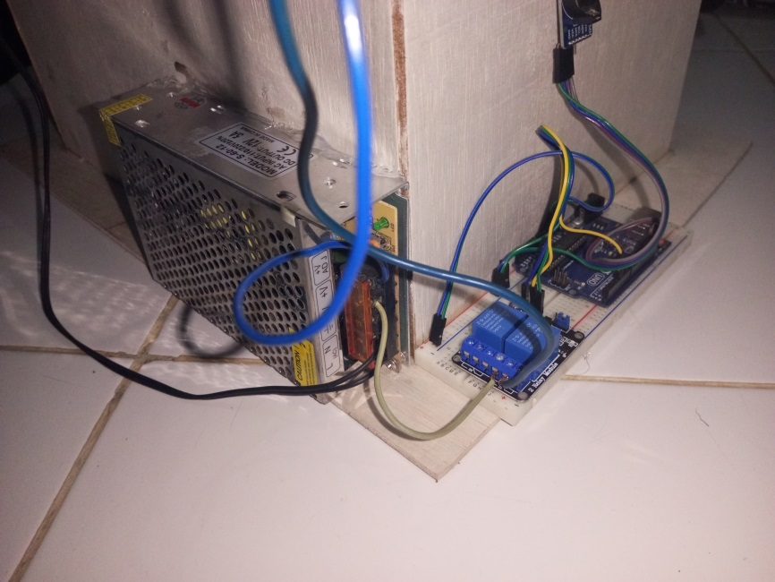
Berikut ini adalah tampilan hasil perancangan perangkat keras dari Otomatisasi Kendali Alat Elektronik yang akan ditampillkan pada gambar 5.1.

Gambar 5.1 Rancangan Alat Keseluruhan

Dari gambar 5.1 terlihat bentuk fisik prototype dari rancangan hasil sistem. Peneliti menggunakan 1 buah Arduino UNO, 1 buah Relay 2 Channel, 1 buah Power Supply 12V, 1 buah RTC (Real Time Clock), dan 1 buah Selenoid Valve. Setelah dari Rancangan tersebut selanjutnya akan diletakan pada sebuah maket sederhana.

- Pemasangan Alat Pada Maket
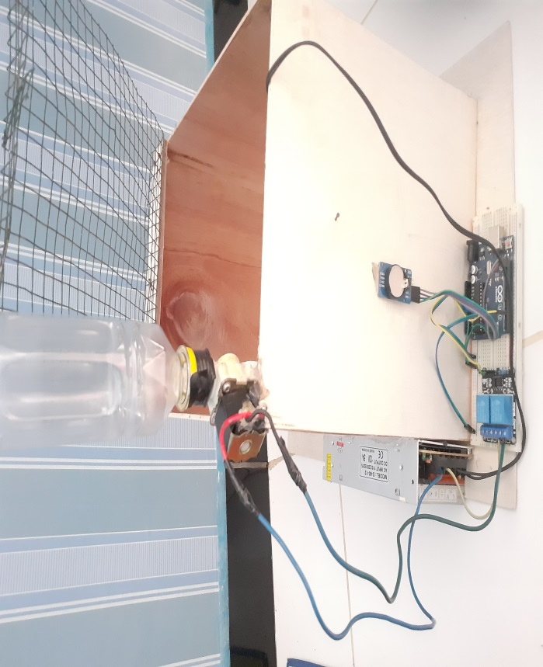
Setelah dilakukan perancangan perangkat keras selanjutnya akan ditampilkan rancangan pada maket seperti pada gambar 5.2.

Gambar 5.2 Pemasangan Rancangan Alat Pada Maket

- Pengujian Sistem

Pengujian sistem merupakan proses pengeksekusian sistem perangkat keras dan lunak untuk menentukan apakah sistem tersebut cocok dan sesuai dengan yang di inginkan peneliti. Pengujian dilakukan dengan melakukan percobaan untuk melihat kemungkinan kesalahan yang terjadi dari setiap proses. Pengujian dimaksudkan untuk mengetahui apakah fungsi fungsi dan keluaran sudah berjalan sesuai dengan keinginan.

Dalam melakukan pengujian, tahapan-tahapan yang dilakukan pertama kali adalah melakukan pengujian terhadap perangkat-perangkat inputan yaitu pengujian. Kemudian melakukan pengujian secara keseluruhan sistem.

Adapun tahapan-tahapan dalam pengujian sistem ini secara keseluruhan adalah sebagai berikut :
      - Menyiapkan sebuah laptop yang sudah terinstall aplikasi Arduino IDE.
      - Menyiapkan sebuah maket yang sudah dirancang otomatisasi kendali pakan ayam.
      - Melakukan proses pengujian.
      - Mencatat hasil pengujian.

Berikut ini adalah langkah-langkah dalam melakukan proses pengujian sistem secara keseluruhan.

Mulai
Pengujian RTC (Real Time Clock) Pada Selenoid Vale

Pengujian Sistem Secara Keseluruhan

Selesai

Gambar 5.3 Langkah-Langkah Pengujian Sistem

- Pengujian RTC (Real Time Clock) Pada Selenoid Valve
Sebelum Melakukan pengujian, terlebih dahulu harus mengatur hari, waktu dan tanggal di program Arduino IDE pada hari dimana akan di atur, contohnya hari ini Rabu, pukul 08.50 dan tanggal 23 Juni 2022 maka akan seperti pada gambar 5.4

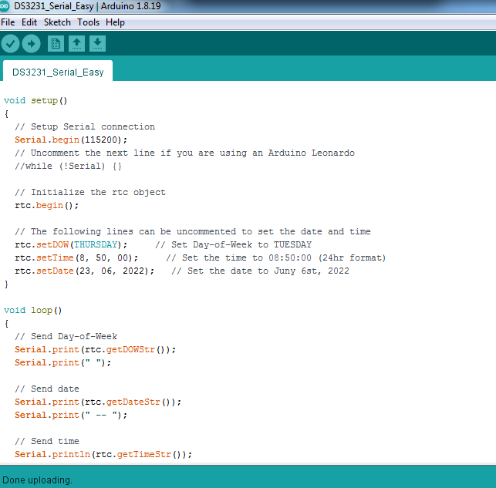

Gambar 5.4 Mengatur Hari, Waktu dan Tanggal pada RTC

Selanjutnya akan mengatur waktu yang akan di aktifkan dan di non aktifkan, pengujian RTC (Real Time Clock) Telah di uji pada waktu 08.53 akan Terbuka dan pada waktu 08.55 .
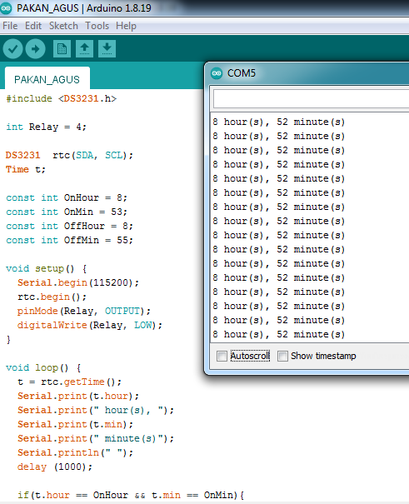

Gambar 5.5 Penyetelan Waktu di RTC untuk Selenoid Valve

Setelah waktu di atur untuk pengaktifan dan non aktif maka Selenoid Valve akan secara otomatis mengeluarkan pakan ayam ke dalam kandang ayam. Lebih jelasnya akan ditampilkan pada gambar berikut.

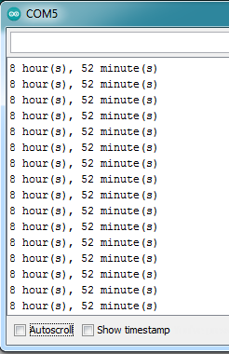

Gambar 5.6 Sebelum Selenoid Valve Mengeluarkan Pakan
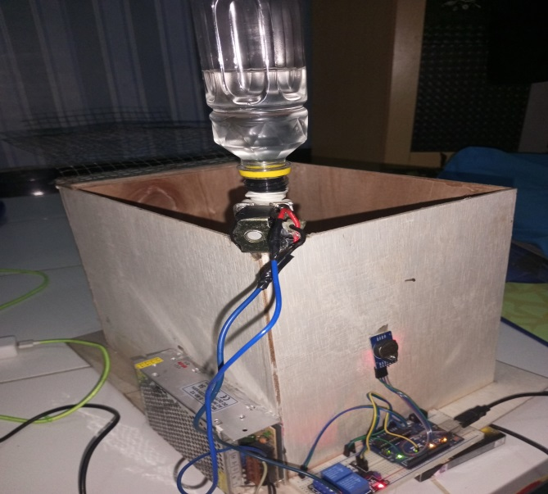

Gambar 5.7 Sebelum Selenoid Valve Mengeluarkan Pakan
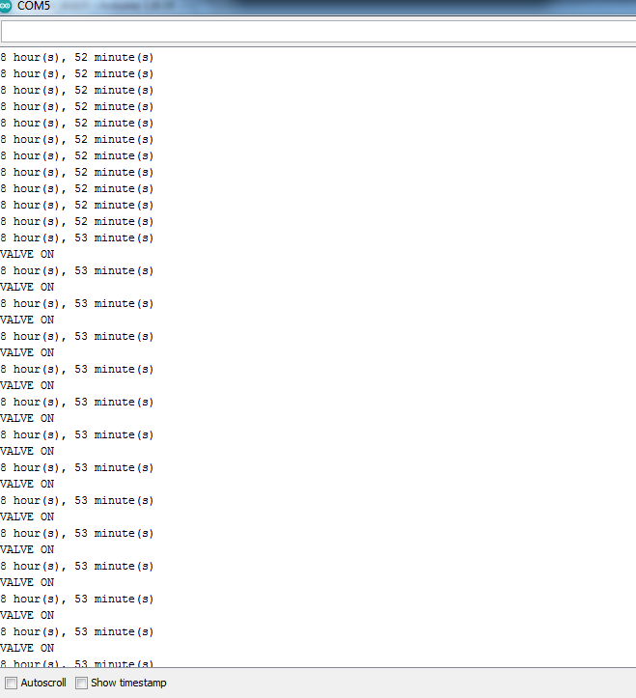

Gambar 5.8 Sesudah Selenoid Valve Mengeluarkan Pakan

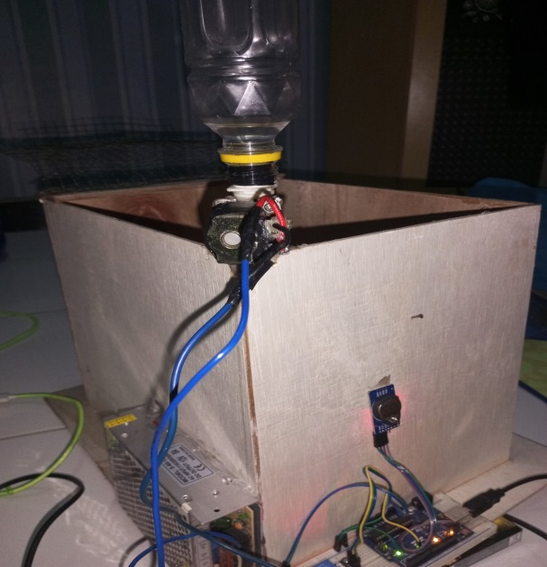

Gambar 5.9 Sesudah Selenoid Valve Mengeluarkan Pakan.
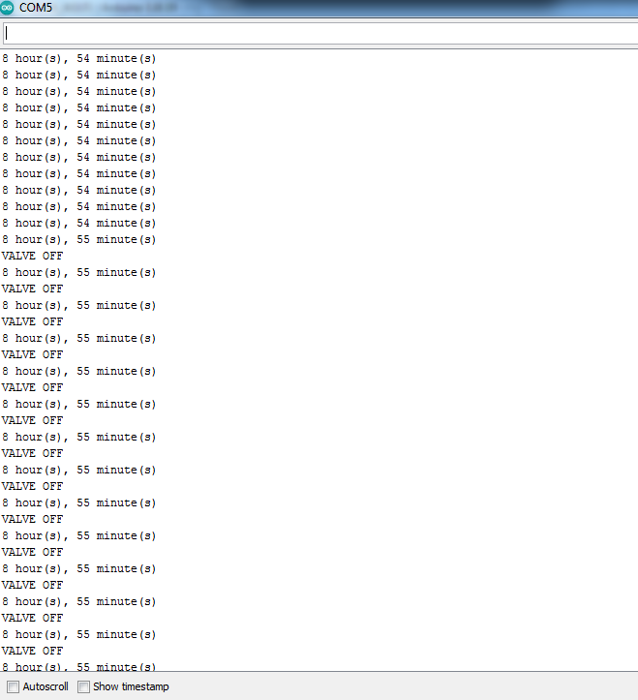

Gambar 5.10 Selenoid Valve Berhenti Mengeluarkan Pakan.

Untuk melihat hasil dari pengujian sensor cahaya LDR akan ditampilkam pada tabel tabel 5.1

Tabel 5.1 Hasil Pengujian RTC (Real Time Clock)
No. | Waktu | Selisih Error | Keterangan
1. | 08.51.00 | 0 | Selenoid Tertutup
2. | 08.52.00 | 0 | Selenoid Tertutup
3. | 08.53.00 | 0 | Selenoid Terbuka
4. | 08.54.00 | 0 | Selenoid Terbuka
5. | 08.55.00 | 0 | Selenoid Tertutup

Dari Hasil pengujian ini bahwa selama waktu yang ditentukan 08.53 hingga 08.55 maka Solenoid Valve akan aktif memberi pakan otomatis selama 2 menit, setelah 2 menit maka Selenoid akan Secara Otomatis Tertutup.

Tabel 5.2 Hasil Pengujian Sistem Keseluruhan
Kasus dan Hasil Uji (Data Benar)
Data Masukan | Yang Diharapkan | Pengamatan | Kesimpulan
Data dari RTC (Real Time Clock). | Selenoid Valve Bisa Membuka dan Menutup Secara Otomatis Wadah Pakan Yang Akan Diberikan Ke Ayam. | Alat Dapat Membuka dan Menutup Secara Otomatis dan Pakan Bisa Secara Otomatis Akan Terbuka Otomatis. | [√] Diterima  [ ] Ditolak

BAB VI
KESIMPULAN DAN SARAN

- Kesimpulan

Berdasarkan hasil penelitian mengenai Rancang Bangun Sistem Pengendali Peralatan Eletronik Secara Otomatis Berbasis Mikrokontroler dapat diambil kesimpulan bahwa secara keseluruhan sistem dapat bekerja sesuai dengan tujuan penelitian dalam merancang sebuah prototype alat yang mampu mengendalikan wadah yang secara otomatis terbuka dan tertutup. Adapun hasil penelitian yang dilakukan adalah sebagai berikut:

- Sistem Otomatisasi telah hasil berhasil dirancang dengan Sistem kontrol yang dirancang dapat digunakan memberi pakan ayam broiler dengan otomatis.

- Secara garis besar komponen utama adalah RTC dan Selenoid Valve, dari RTC kita akan mengatur waktu kapan saja kita akan membuka dan menutup dan Selenoid yang akan secara otomatis akan aktif. Sistem ini berupa perangkat keras yang dihubungkan RTC ke Arduino lalu dari Arduino selanjutnya Relay untuk output yang menerima perintah program dari Arduino IDE. Selanjutnya menuju Selenoid Valve untuk membuka dan menutup otomatis tempat atau wadah untuk pakan ayam broiler.

- Saran

Perancangan sistem Otomatisasi Kendali Pemberi Pakan Ayam Broiler ini masih jauh dari kesempurnaan. Untuk menciptakan sebuah sistem yang baik tentu perlu dilakukan pengembangan baik dari sisi manfaat maupun dari sisi kerja sistem. Berikut beberapa saran yang dapat disampaikan sebagai berikut :

- Pada penelitian selanjutnya dapat menambahkan sensor ultrasonic agar wadah pakan ayam dapat diketahui jika sudah kosong.

- Membahkan kamera module arduino agar lebih efisien untuk melihat pertumbuhan ayam dan jika ada masalah lain yang terjadi.

- Selenoid Valve diganti menggunakan sistem buka tutup motor servo agar lebih efisien.

DAFTAR PUSTAKA

[1] A. K. Nasution, A. Trisanto, and E. Nasrullah, “Rancang Bangun Alat Pemberi Pakan dan Pengatur Suhu Otomatis untuk Ayam Pedaging Berbasis Programmable Logic Controller pada Kandang Tertutup,” Electrician, vol. 9, no. 2, pp. 87–96, 2015.
[2] Riskiono, S D, Prasetyawan, P., Mulyanto, A., Iqbal, M., & Prabowo, R. (2020). Control and Realtime Monitoring System for Mushroom Cultivation Fields based on WSN and IoT. Journal of Physics: Conference Series, 1655(1), 12003.
[3] Rancang Bangun Sistem Pemberi Pakan Ayam Serta Monitoring Suhu dan Kelembaban Kandang Berbasis Atmega328 Arief Budi Laksono *) *)Program Studi Jurusan Teknik Elektro, Fakultas Teknik, Universitas Islan Lamongan , JE-Unisla Program Studi Elektro, Vol 2 No 2 , Sept 2017.
[4] Sistem Pemberi Pakan Ayam Broiler Otomatis Berbasis Internet of Things Rhamdiani Syafitri1 , Dodi Budiman Margana2 , Yana Sudarsa3 1 Jurusan Teknik Elektro,Politeknik Negeri Bandung,Bandung 40012.
[5] Rancang Bangun Sistem Pemberian Pakan dan Minum Ayam Secara Otomatis, Margaretha Yohanna1 , Desy Tri Natasia Lumban Toruan2 Jurusan Teknik Informatika, Universitas Methodist Indonesia Jln Hang Tuah No 8, Medan, Jurnal Teknik Informatika dan Sistem Informasi Volume 4 Nomor 2 Agustus 2018.
[6] Salim, Emil. 45 Hari Siap Panen Ayam Kampung Super Panduan Praktis Untuk Pembibitan dan Pembesaran Secara Intensif. Yogyakarta, Indonesia: Penerbit Lily Publisher, 2013.
[7] R. E. Izzaty, B. Astuti, and N. Cholimah, “No Title No Title No Title,” Angew. Chemie Int. Ed. 6(11), 951–952., vol. 7, pp. 5–24, 2017.
[8] Anonim. Prinsip Kerja Selenoid Valve. 21 Februari 2015 http://www.insinyoer.com/prinsip-kerjasolenoid-valve. { 25 Maret 2018}.
[9] Tribowa, Imam Pracoyo, Rianto, Sugeng Dwi, Hidayat, Wahyu. 2014. Prototype Sistem Penerangan Lampu Otomatis Menggunakan DS1307 Berbasis Mikrokontroler Atmega16, Jurnal Infotekmesin Vol.7.
[10] M. Braunovic, “Electrical Contact Tables,” pp. 585–597, 2006.

DAFTAR LAMPIRAN

Lampiran 1: Jadwal Penelitian

NO. | KEGIATAN | BULAN
NO. | KEGIATAN | JANUARI |  |  |  | FEBRUARI |  |  |  |  | MARET
NO. | KEGIATAN | 1 | 2 | 3 | 4 | 1 | 2 | 3 |  | 4 | 1 | 2 | 3 | 4
1. | Pra penelitian
2. | Pengajuan judul penelitian
3. | Pengambilan data
4. | Pembuatan proposal
5. | Kelengkapan penulisan
6. | Pembuatan laporan

Lampiran 2: Listing Program Arduino IDE

#include <DS3231.h>

// Init the DS3231 using the hardware interface
DS3231 rtc(SDA, SCL);

void setup()
{
// Setup Serial connection
Serial.begin(115200);
// Uncomment the next line if you are using an Arduino Leonardo
//while (!Serial) {}

// Initialize the rtc object
rtc.begin();

// The following lines can be uncommented to set the date and time
rtc.setDOW(TUESDAY); // Set Day-of-Week to TUESDAY
rtc.setTime(13, 52, 0); // Set the time to 13:50:00 (24hr format)
rtc.setDate(14, 06, 2022); // Set the date to Juny 6st, 2022
}

void loop()
{
// Send Day-of-Week
Serial.print(rtc.getDOWStr());
Serial.print(" ");

// Send date
Serial.print(rtc.getDateStr());
Serial.print(" -- ");

// Send time
Serial.println(rtc.getTimeStr());

// Wait one second before repeating :)
delay (1000);
}

#include <DS3231.h>

int Relay = 4;

DS3231 rtc(SDA, SCL);
Time t;

const int OnHour = 13;
const int OnMin = 56;
const int OffHour = 13;
const int OffMin = 58;

void setup() {
Serial.begin(115200);
rtc.begin();
pinMode(Relay, OUTPUT);
digitalWrite(Relay, LOW);
}

void loop() {
t = rtc.getTime();
Serial.print(t.hour);
Serial.print(" hour(s), ");
Serial.print(t.min);
Serial.print(" minute(s)");
Serial.println(" ");
delay (1000);

if(t.hour == OnHour && t.min == OnMin){
digitalWrite(Relay,HIGH);
Serial.println("VALVE ON");
}

else if(t.hour == OffHour && t.min == OffMin){
digitalWrite(Relay,LOW);
Serial.println("VALVE OFF");
}
}
Lampiran 3: Hasil Turnitin


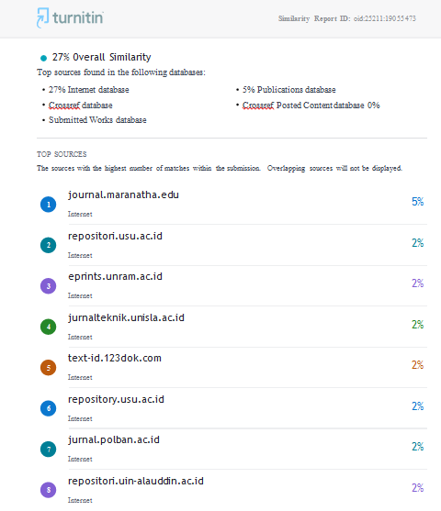

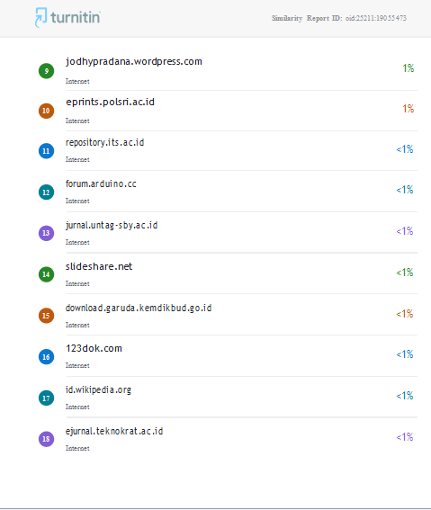

Lampiran 4: Bebas Pustaka

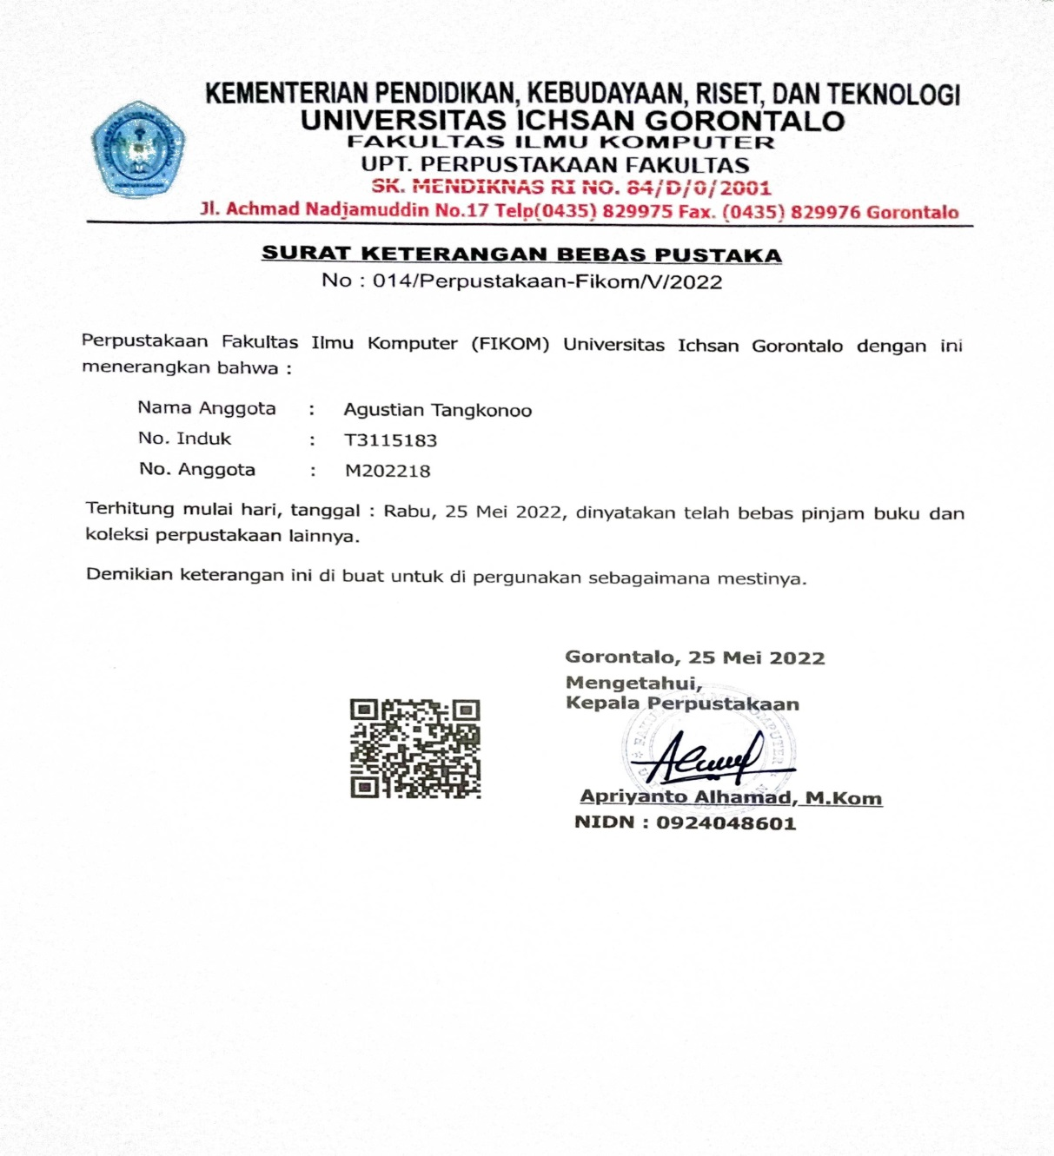

Lampiran 5: Surat Penelitian
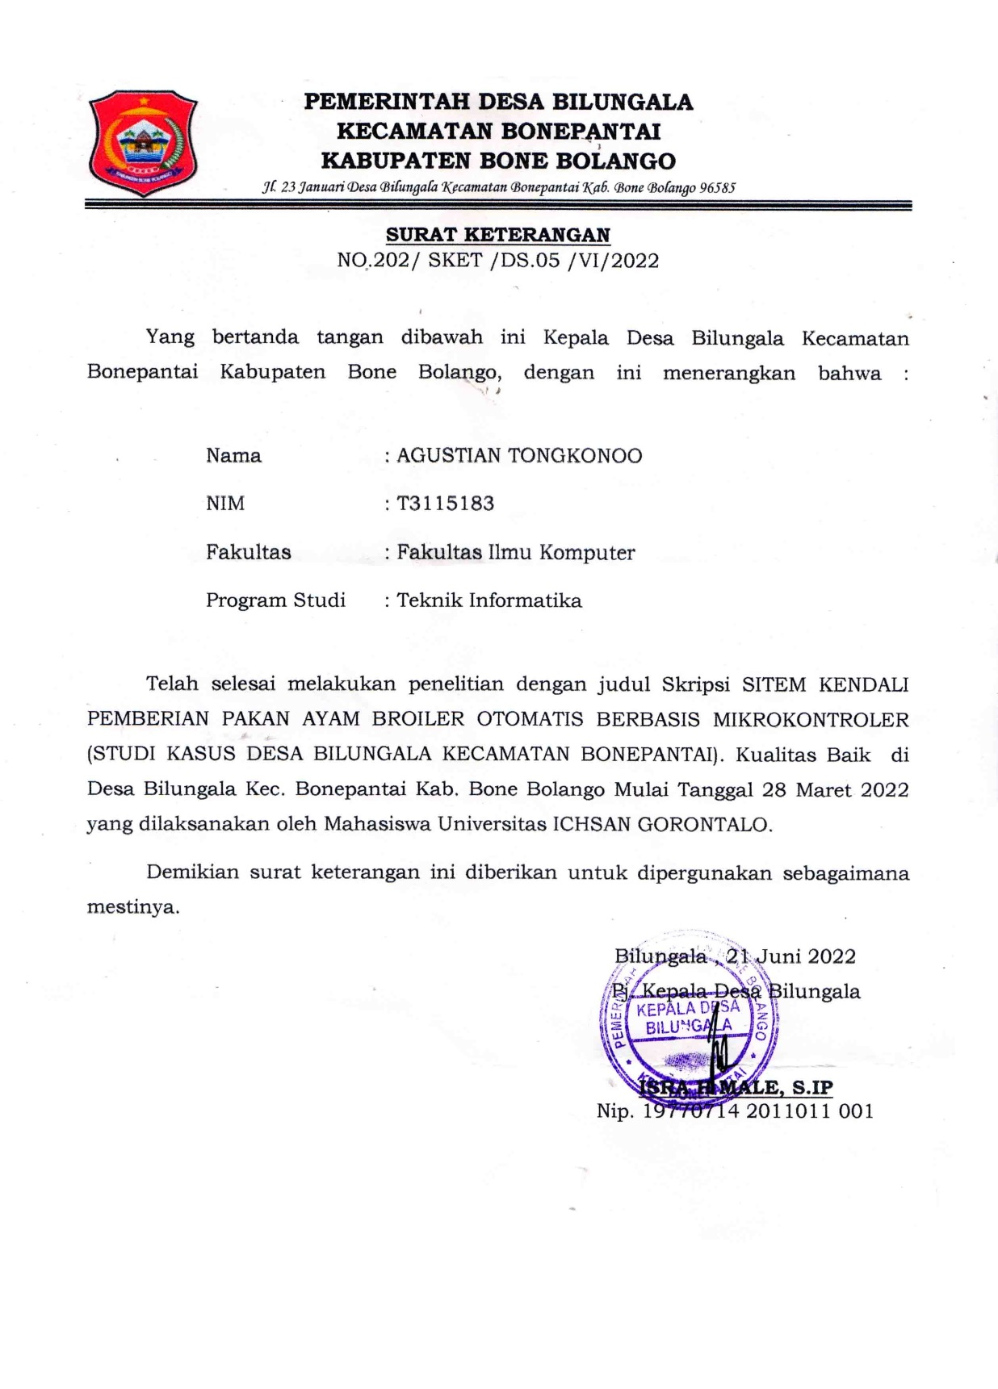

Lampiran 6: Biodata Mahasiswa

Nama : Agustian Tongkonoo
Tempat, Tanggal Lahir : Gorontalo, 20 Agustus 1996
Alamat : Ds. Tunas Jaya, Kec. Bonepantai,
Kab. Bonebolango
Agama : Islam
Kewarganegaraaan : WNI
Email : tongkonoo38@gmail.com

Riwayat pendidikan
Jenjang Pendidikan | Nama Sekolah | Tahun Masuk | Tahun Lulus
SD | SDN Inpres Tamboo | 2002 | 2008
SMP | SMPN 1 Bonepantai | 2008 | 2011
SMA | SMKN 1 Bonepantai | 2011 | 2014

